**python社团练习**

**找到11.7号任务开始做**

**知识点讲解**

if语句格式、关系运算符、逻辑运算符

if语句一般格式

if 条件:

语句块

if-else语句的一般格式：

条件是一个表达式，它的值是布尔类型的数据，不是真（True）就是（False）。

条件为真时，执行语句块1。条件为假时执行语句块2。

特别注意！语句块1和语句块2都缩进4格，这是python的固定强制语法格式。

if 条件:

语句块1

else:

语句块2

if-elif-else语句的一般格式：

相比 if-else 语句，这里多了一个 elif 语句，该语句可以在上一个 if 或者 elif 条件为 False 时，进一步设置判断条件。一旦条件成立，就执行相应代码块，同时无需进一步对后续的 elif 语句进行判断。

如果所有的 if 或者 elif 条件都不成立时，再执行 else 语句。其实 elif 就是 else if 的缩写，从其英文含义也可以理解到它的作用。

if 条件1:

语句块1

elif 条件2:

语句块2

else:

语句块3

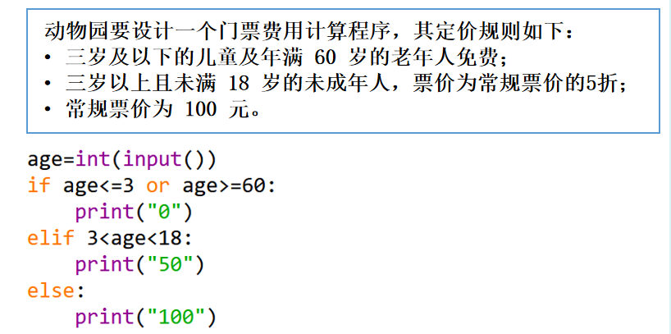

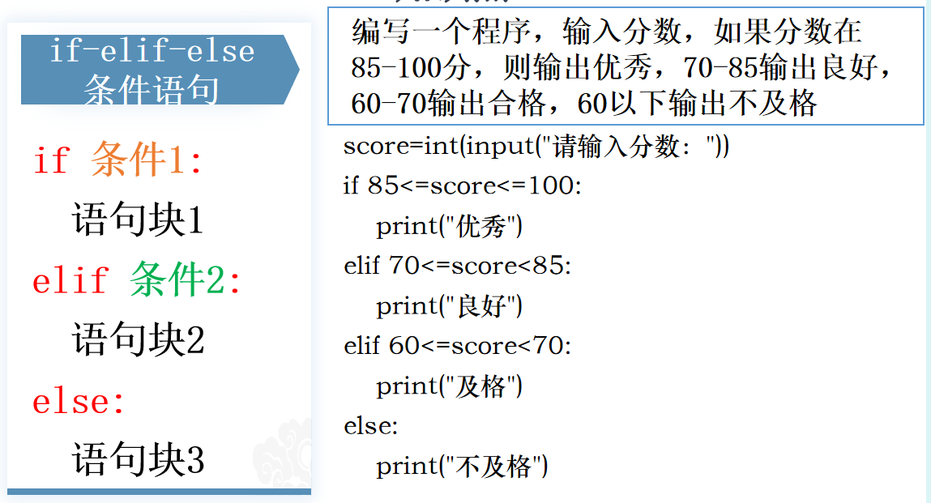

**请在桌面新建一个python文件，以自己社团号+名字+作业一或二命名，学号在前，名字在后。**

编程练习1

**编写一个程序：  
 请你设计一个程序，输入两个数字，比较两个整数的大小，按照如下方式输出：**

**• 如果 a 大于 b，则输出：a 大于 b；**

**• 如果 a 等于 b，则输出：a 等于 b；**

**• 如果 a 小于 b，则输出：a 小于 b。**

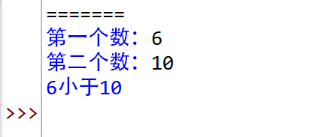

编程练习2

**编写一个程序：用户输入三个整数，请你设计一个程序，找出最大的那个数，效果如下：**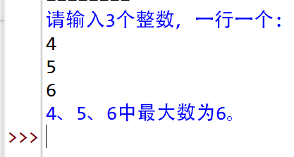

**请你设计一个程序，读取三个整数，然后将三个数按照从小大到的顺序输出。例如，输入的三个数为：3、2、1，你的程序输出：1、2、3。**

**11.7 号任务**

编程练习3

**请你设计一个程序，读取三个整数，然后将三个数按照从小大到的顺序输出。例如，（1）输入的三个数为：3、2、1，你的程序输出：1、2、3。**

**（2）输入的三个数为：6、8、6，你的程序输出：6、6、8。**

编程练习4 石头剪刀布游戏

**游戏规则：**

**• 石头（Rock）赢剪刀（Scissors）；**

**• 剪刀（Scissors）赢布（Paper）；**

**• 布（Paper）赢石头（Rock）；**

**• 出招相同则为平局。**

**编程提示：**

**第一步是“出招”， 也就是让人和电脑都做出选择，确定自己的出招。**

**第二步是判断所出招之间的相克关系，决出胜负或者平局，并输出结果。**

**可以用数字来对应不同的招数，设计一个招数对应表：1 代表石头、2 代表剪刀、3 代表布。这样，玩家只需要输入一个数字，就可以代表其出招。机器人或者说我们的电脑如何出招呢？电脑应该使用随机出招的方式，也就是在 1、2、3 中间随机选择一个数，表示其招数。**

**怎样可以让电脑进行随机选择呢？我们需要用到 Python 的 random 程序包，顾名思义，这个程序包可以提供生成随机数的工具（方法）。**

**>>> import random**

**>>> random.randint(1,3)**

**3**

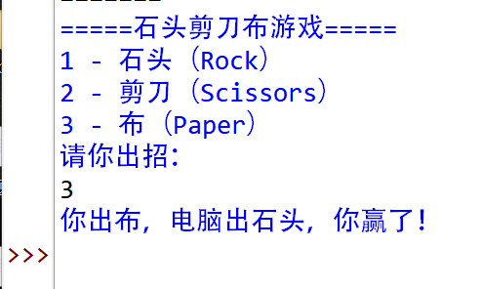

**提示部分代码如下：**  
